天津工业大学软件学院实验报告

系别 | 软件学院 | 班级 | 网安2301 | 学号 | 2311320111 | 姓名 | 吕仔贤
课程名称 | Linux系统与安全 |  | 实验日期 | 2025-10-14 |  | 成绩
实验名称 | Linux系统与安全 - 实验二、文件系统安全管理

一、 实验目的
- 掌握Linux文件和目录的创建、删除、复制、移动、链接、查找等基本操作。
- 掌握Linux文件和目录的权限管理方法。
- 掌握Linux文件系统的挂载和卸载。
- 掌握Linux文件系统的基本安全配置。

二、 实验内容
- 文件和目录的基本操作
- 文件和目录的权限管理
- SUID、SGID和Sticky-bit权限
- 文件系统的挂载和卸载
- 文件系统的基本安全配置

三、 实验环境
- Linux 操作系统 (Ubuntu)
- WSL2
- 终端（Terminal）

四、 实验步骤

1. 文件和目录的基本操作
这部分练习Linux中最基本的文件和目录管理命令。

1.1 目录操作 (mkdir, cd, pwd, ls, rmdir)
- 创建目录 (mkdir)
  - 打开终端，默认位于主目录 (~)。
  - 创建一个名为 lab2 的目录：
mkdir lab2
  - 使用 -p (parents) 选项，一次性创建多层嵌套目录 lab2/docs/reports：
mkdir -p lab2/docs/reports
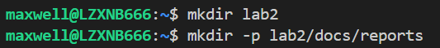
- 切换目录 (cd)
  - 进入刚创建的 lab2 目录：
cd lab2
  - 返回上级目录（即主目录）：
cd ..
  - 再次进入 lab2/docs/reports 目录：
cd lab2/docs/reports
  - 快速返回用户主目录：
cd ~
# 或者直接输入
cd
  - （选做）返回刚才离开的目录（lab2/docs/reports）：
cd ~-
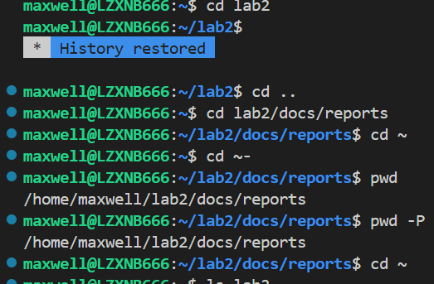
- 显示当前路径 (pwd)
  - 在 lab2/docs/reports 目录下，确认当前所在的绝对路径：
pwd
  - （选做）如果当前目录包含符号链接，使用 -P 查看物理路径：
pwd -P
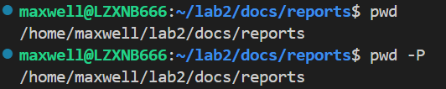
- 查看目录内容 (ls)
  - 返回主目录 cd ~。
  - 基本列出 lab2 目录的内容：
ls lab2
  - 使用 -l (long) 选项查看详细信息（包括权限、所有者、大小等）：
ls -l lab2
  - 使用 -a (all) 选项显示所有文件，包括以 . 开头的隐藏文件：
ls -a
# 通常与 -l 结合使用
ls -la
  - 使用 -R (recursive) 选项递归显示 lab2 目录及其所有子目录的内容：
ls -R lab2
  - 使用 -i (inode) 选项查看文件或目录的i节点号：
ls -i lab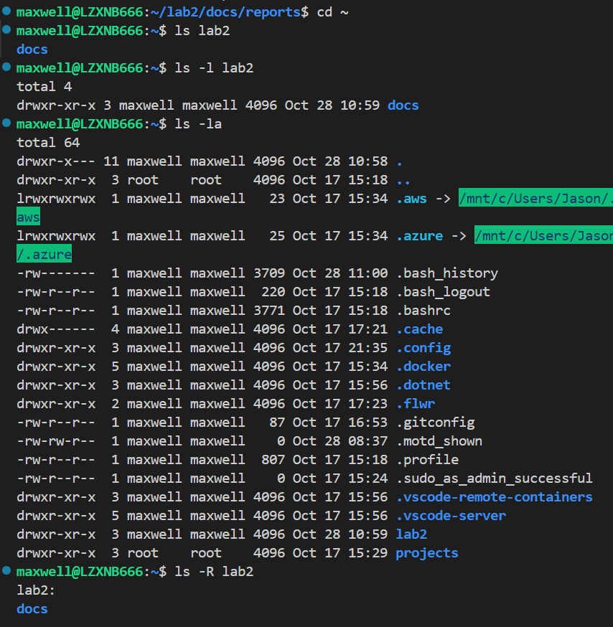
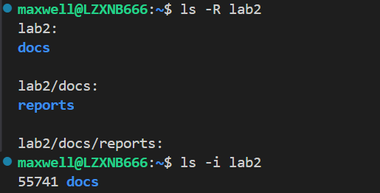
- 删除空目录 (rmdir)
  - 尝试删除非空目录 lab2（将会失败）：
rmdir lab2
(预期提示: rmdir: failed to remove 'lab2': Directory not empty)
  - 使用 -p 选项删除 lab2/docs/reports 及其空的父目录 docs：
rmdir -p lab2/docs/reports
  - 验证 docs 目录是否已被删除：
ls lab2
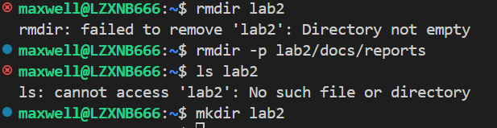

1.2 文件操作 (touch, cat, rm, cp, mv)
- 创建文件 (touch, cat)
  - 进入 lab2 目录：
cd lab2
  - 使用 touch 创建三个空文件：
touch file1.txt file2.log file3.tmp
  - 使用 cat 和重定向 > 创建一个带内容的文件（会覆盖原有内容）：
cat > file1.txt
Hello, this is file1.
(按 Ctrl+D 结束输入)
  - 使用 cat 和重定向 >> 向文件追加内容：
cat >> file1.txt
This is the second line.
(按 Ctrl+D 结束输入)
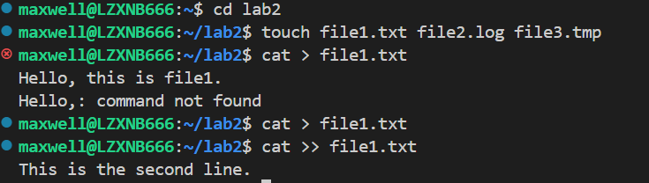
- 查看文件 (cat, less, head, tail)
  - 使用 cat 一次性显示 file1.txt 的所有内容：
cat file1.txt
  - （推荐）使用 less 分页查看一个大文件（按 q 退出）：
less /etc/passwd
  - 使用 head 查看文件开头5行：
head -n 5 /etc/passwd
  - 使用 tail 查看文件末尾5行：
tail -n 5 /etc/passwd
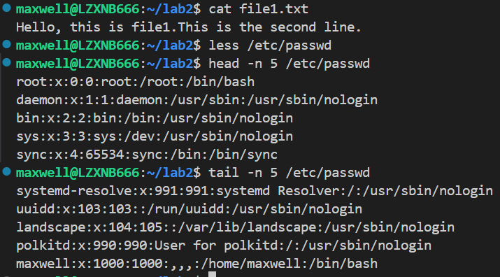
- 复制文件 (cp)
  - 将 file1.txt 复制一份，命名为 file1.copy：
cp file1.txt file1.copy
  - 使用 -p (preserve) 选项复制文件，并保留原始文件的属性（如修改时间）：
cp -p file2.log file2.copy
ls -l file2.log file2.copy # 观察它们的修改时间
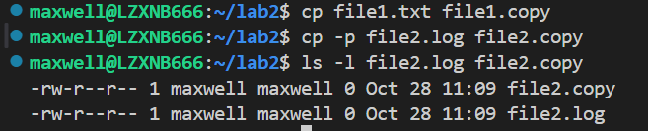
- 移动与重命名 (mv)
  - 将 file1.copy 重命名为 file1.backup：
mv file1.copy file1.backup
  - 将 file2.log 移动到上一级目录（主目录）：
mv file2.log ..
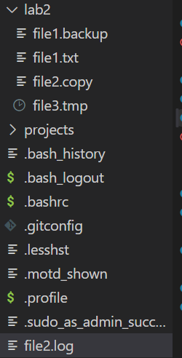
- 删除文件 (rm)
  - 删除 file3.tmp（系统可能会提示确认）：
rm file3.tmp
  - 使用 -f (force) 选项强制删除 file2.copy（不提示）：
rm -f file2.copy
  - （危险操作） 使用 rm -r (recursive) 递归删除整个 lab2 目录（在实验最后执行）：
# cd .. # 确保先退回到主目录
# rm -r lab2
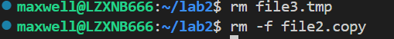

1.3 链接操作 (ln)
- 创建硬链接 (Hard Link)
  - 硬链接是文件的“别名”，它们共享同一个i-node（数据索引）。
ls -li file1.txt (查看 file1.txt 的 i-node 号)。

  - 创建硬链接：
ln file1.txt hardlink.txt
  - 查看i-node号，会发现它们完全相同：
ls -li file1.txt hardlink.txt
  - 删除源文件 file1.txt：
rm file1.txt
  - 查看硬链接，内容依然存在：
cat hardlink.txt
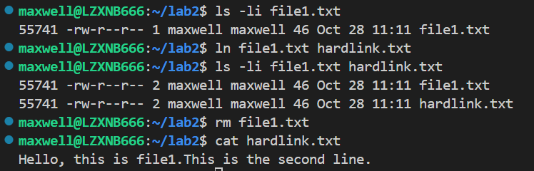
- 创建软链接 (Symbolic Link)
  - 软链接（符号链接）像是一个“快捷方式”，它只存储了指向原文件的路径。
ln -s hardlink.txt softlink.txt

  - 查看详细信息，会看到 softlink.txt -> hardlink.txt：
ls -l hardlink.txt softlink.txt
  - 删除源文件 hardlink.txt：
rm hardlink.txt
  - 查看软链接，会提示 "No such file or directory"，链接已失效（变红）：
cat softlink.txt
ls -l softlink.txt
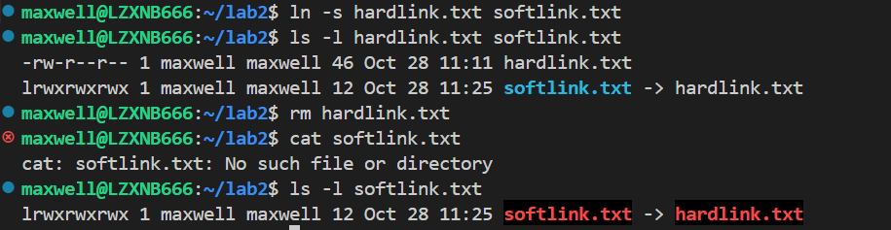

1.4 文件查找 (find)
- 在当前目录 (.) 下按名称查找所有 .txt 结尾的文件：
find . -name "*.txt"
- 在 /etc 目录下查找类型为文件(-type f)且名称为 passwd 的文件：
find /etc -type f -name "passwd"
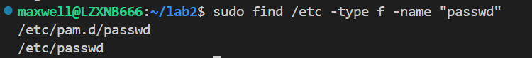

2. 文件和目录的权限管理
Linux权限分为 读(r=4), 写(w=2), 执行(x=1)。权限对象分为文件所有者(u), 所属组(g), 其他人(o)。

2.1 查看和理解权限
- 创建一个测试文件和目录：
cd ~
touch test_file
mkdir test_dir
- 使用 ls -ld 查看它们的权限：
ls -ld test_file test_dir
- 解读输出 (例如 drwxr-xr-x)：
  - d: 目录 (文件是 -, 软链接是 l)
  - rwx: 所有者(u) 权限 (读、写、执行)
  - r-x: 所属组(g) 权限 (读、执行、无写)
  - r-x: 其他人(o) 权限 (读、执行、无写)
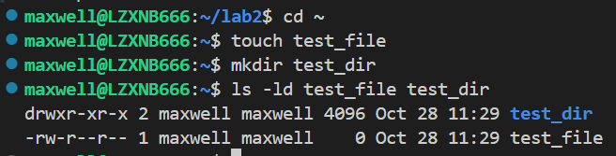

2.2 修改权限 (chmod) - 符号模式
- 为所有者添加执行权限: u+x
chmod u+x test_file
ls -l test_file # 权限变为 -rwxr--r-- (假设原先是 644)
- 为组移除写权限，为其他人移除读权限: g-w,o-r
chmod g-w,o-r test_file
ls -l test_file
- 为所有人设置读写权限: a=rw (a=all)
chmod a=rw test_file
ls -l test_file # 权限变为 -rw-rw-rw-
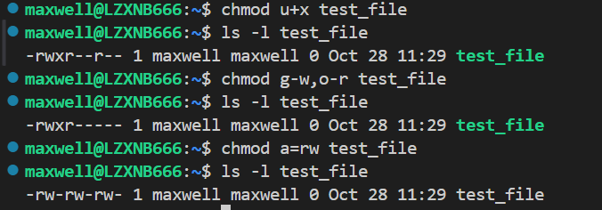

2.3 修改权限 (chmod) - 数字模式
- 设置为 755 (rwxr-xr-x): (所有者可读写执行，组和其他人可读可执行)。常用于目录和脚本。
chmod 755 test_dir
chmod 755 test_file
ls -ld test_dir test_file
- 设置为 644 (rw-r--r--): (所有者可读写，组和其他人只读)。常用于普通文件。
chmod 644 test_file
ls -l test_file
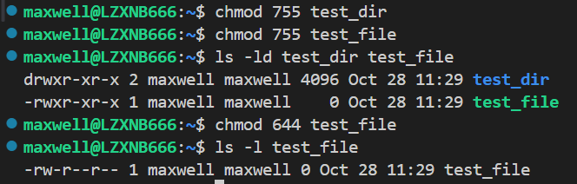

2.4 设置默认权限 (umask)
- umask 值是系统创建文件时的“权限掩码”。
- 查看 umask: (通常输出 0022 或 0002)
umask
- 理解 umask: 默认权限是 666(文件) 或 777(目录)。实际权限 = 默认权限 - umask 值。
  - 如果 umask 是 022:
    - 新文件: 666 - 022 = 644 (rw-r--r--)
    - 新目录: 777 - 022 = 755 (rwxr-xr-x)
- 测试 umask:
  - 设置 umask 为 077 (仅所有者有权限)：
umask 077
  - 创建新文件和目录：
touch private_file
mkdir private_dir
  - 查看权限（文件应为 600，目录应为 700）：
ls -ld private_file private_dir
  - 恢复默认 umask (通常为 022)：
umask 022
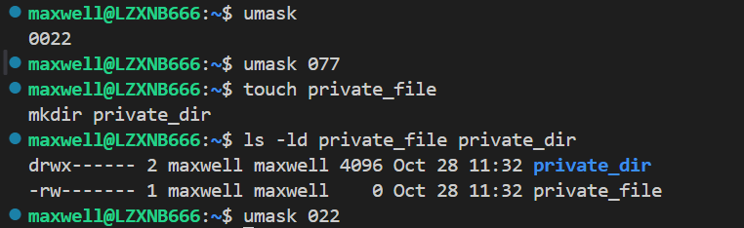

3. SUID、SGID和Sticky-bit权限

3.1 SUID (Set User ID)
- 功能: (数字位 4000) 应用于可执行文件。当任何人执行该文件时，进程的有效用户ID将变为该文件的所有者ID（通常是root）。
- 查看实例: passwd 命令是典型例子。
ls -l /usr/bin/passwd
(会看到权限中有 s，如 -rwsr-xr-x)
- 设置 SUID: (使用符号 u+s)
# test_file 必须有执行权限才能显示小 s
chmod u+xs test_file
ls -l test_file # 权限变为 -rwsr--r--
- 移除 SUID:
chmod u-s test_file
ls -l test_file
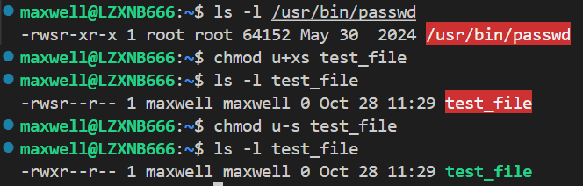

3.2 SGID (Set Group ID)
- 功能: (数字位 2000)
  - 应用于可执行文件：进程的有效组ID变为文件的组ID。
  - 应用于目录：在该目录中创建的新文件或目录将自动继承该目录的组ID。
- 设置 SGID (应用于目录): (使用符号 g+s)
chmod g+s test_dir
ls -ld test_dir # 权限变为 drwxr-sr-x
- 测试 SGID:
touch test_dir/new_file
# 查看 new_file 的所属组，会发现它和 test_dir 目录的所属组一样
ls -l test_dir/new_file
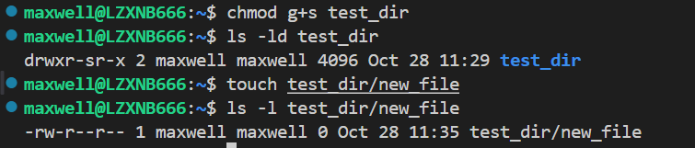

3.3 Sticky Bit (粘滞位)
- 功能: (数字位 1000) 应用于目录。在该目录中，即使用户对文件有写权限，也只能删除自己拥有的文件，不能删除别人的文件。
- 查看实例: /tmp 目录是典型例子。
ls -ld /tmp
(会看到权限末尾有 t，如 drwxrwxrwt)
- 设置 Sticky Bit: (使用符号 +t)
chmod +t test_dir
ls -ld test_dir # 权限变为 drwxr-sr-t
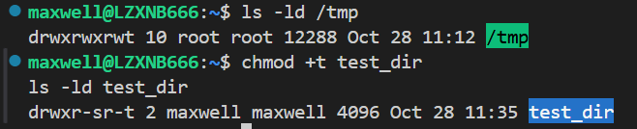

4. 文件系统的挂载和卸载
我们将使用 "loop" 设备来模拟挂载一个本地文件（虚拟磁盘）。
- 创建虚拟磁盘文件: (需要 root 权限，使用 sudo)
  - 使用 dd 命令创建一个 100MB 的空文件：
sudo dd if=/dev/zero of=/mydisk.img bs=1M count=100
- 格式化虚拟磁盘:
sudo mkfs.ext4 /mydisk.img
- 创建挂载点: (挂载点就是一个空目录)
sudo mkdir /mnt/myloop
- 挂载文件系统 (mount):
  - 使用 mount 和 -o loop 选项来挂载：
sudo mount -o loop /mydisk.img /mnt/myloop
  - （选做）指定文件系统类型挂载：
# sudo mount -t ext4 -o loop /mydisk.img /mnt/myloop
- 查看挂载情况:
  - 使用 df -h 查看已挂载的文件系统，应该能看到 /mnt/myloop。
df -h
- 卸载文件系统 (umount):
sudo umount /mnt/myloop
- 查看启动挂载配置:
  - 查看 /etc/fstab 文件，这里定义了系统启动时自动挂载的设备。
cat /etc/fstab
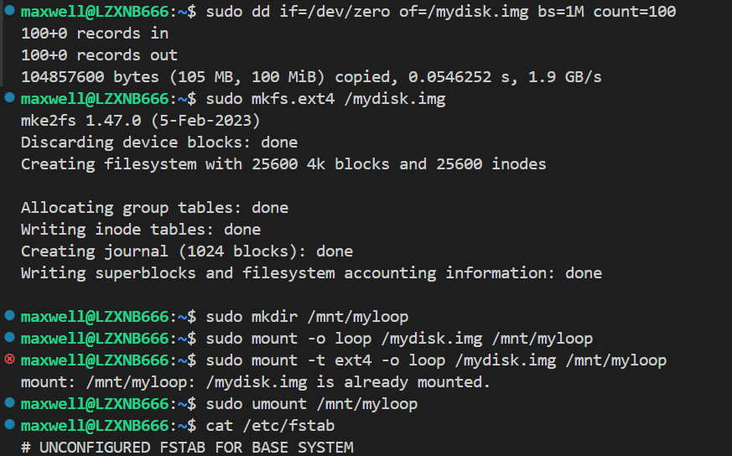

5. 文件系统的基本安全配置

5.1 文件特殊属性 (chattr, lsattr)
- 设置不可变属性 (immutable)
  - 功能：文件将无法被修改、删除、重命名，即使是 root 用户也不行。
  - 设置：
sudo chattr +i test_file
  - 查看：
lsattr test_file # 会看到 ----i--------
  - 测试（将会失败）：
rm test_file
echo "test" > test_file
  - 移除：
sudo chattr -i test_file
rm test_file # 现在可以删除了
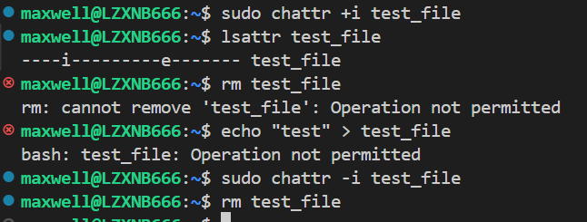
- 设置只追加属性 (append-only)
  - 功能：文件内容只能追加，不能被覆盖或删除。适合日志文件。
  - 准备文件并设置：
echo "log 1" > test_log.log
sudo chattr +a test_log.log
  - 查看：
lsattr test_log.log # 会看到 -----a-------
  - 测试：
echo "Overwrite fails" > test_log.log # (失败: Operation not permitted)
echo "Append succeeds" >> test_log.log # (成功)
cat test_log.log
  - 移除：
sudo chattr -a test_log.log
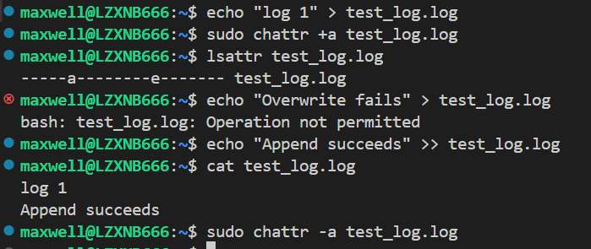

五、 遇到的问题及解决方法
- 问题1： 执行 mount, chattr 或 rmdir /lab2 时，提示 "Permission denied"
  - 解决方法： 某些操作（如挂载、修改系统级目录、修改文件特殊属性）需要管理员权限。在命令前添加 sudo 来获取 root 权限执行。
- 问题2： 在 3.1 节设置 SUID 权限时，我执行了 chmod u+s test_file（此时 test_file 权限是 644），但 ls -l 显示的权限是 -rwSr--r--，是一个大写的 'S'，而不是像 /usr/bin/passwd 那样的 s。
  - 解决方法： 我查阅资料发现，小写 s 表示 "SUID + 执行权限 (x)"，而大写 S 表示 "SUID 但没有执行权限"。这是因为我的 test_file 本身没有执行权限。我需要先给它 x 权限：chmod u+x test_file，然后再 chmod u+s test_file，权限就正确显示为 -rwsr--r-- 了。
- 问题3: 在 1.3 节删除软链接 softlink.txt 的源文件 hardlink.txt 后，softlink.txt 文件名在终端里变成了红色且闪烁。
  - 解决方法: 这并不是一个错误，而是一个提示。ls 命令用不同的颜色来表示文件状态，红色闪烁（或高亮）表示这是一个“失效的”或“悬空的”链接，即它指向的目标文件已经不存在了。这和硬链接删除源文件后依然能访问完全不同，帮我加深了对两种链接区别的理解。

六、 实验总结
- 通过本次实验，我系统地练习了 mkdir, ls, cp, mv, rm 等核心文件操作命令，并理解了 -r, -p, -f 等常用选项的含义。
- 我掌握了 chmod 命令的数字模式和符号模式，理解了 rwx 权限对文件和目录的不同意义。
- 我学习了 SUID, SGID 和 Sticky-bit 三种特殊权限的用途，特别是 SGID 在共享目录和 Sticky-bit 在 /tmp 目录的安全应用。
- 我通过 loop 设备模拟了磁盘的格式化、挂载和卸载过程，并了解了 /etc/fstab 文件的作用。
- 我掌握了 chattr 命令的 +i (不可变) 和 +a (只追加) 属性，并理解了 nosuid, noexec 等挂载选项对提升文件系统安全的重要性。

